

Tlačová správa

Vydavateľstvo Artforum vydáva knihu Žirafia mama a iné príšery Saši Salmely s ilustráciami Martiny Matlovičovej.

Dátum vydania TS: 28. 8. 2013
Kontaktná osoba: Monika Kompaníková, pr@artforum.sk, 0948 033 768, www.artforum.sk

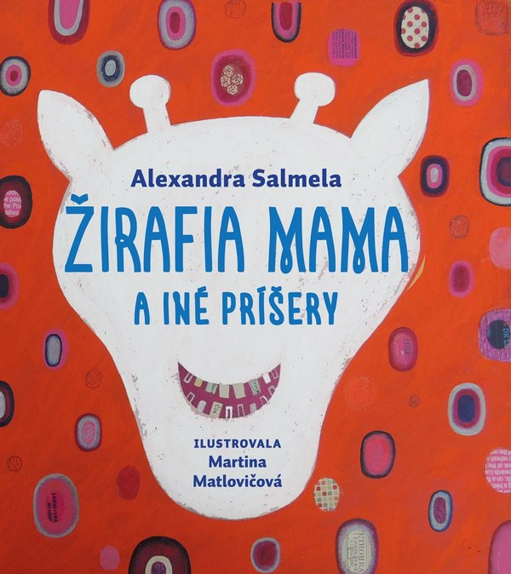 | Alexandra Salmela  Žirafia mama a iné príšery  Ilustrácie: Martina Matlovičová  Grafický dizajn: Janka Bálik  Vydavateľ: Artforum  Formát : 240 x 250 mm  Počet strán: 96  hardback  dátum expedície : 21. 8. 2013  Cena: 14,90 EUR  ISBN 978-80-8150-026-8  EAN 9788081500268  Balené do fólie po 10 kusov

O knihe.

Vydavateľstvo Artforum vydáva ďalšiu jedinečnú detskú knihu – Žirafia mama.
Po Hlbokomorských rozprávkach ide opäť o pôvodnú slovenskú knihu s textami slovenskej autorky žijúcej vo Fínsku Alexandry Salmely, množstvom farebných ilustrácií ilustrátorky Martiny Matlovičovej a grafickým spracovaním dizajnérky Janky Bálik.

Uletené rozprávky s fantastickými ilustráciami. Fantastické rozprávky s uletenými ilustráciami. Saša Salmela a Martina Matlovičová. A k tomu žirafia mama, magnetický rytier, blatová príšera a iné...

Kniha obsahuje 21 krátkych rozprávok, v ktorých spisovateľka Alexandra Salmela v pútavých fantastických príbehoch opisuje starosti detí vyrovnávajúcich sa s niekedy nepochopiteľným svetom dospelých. Martina Matlovičová, už renomovaná mladá ilustrátorka, dopĺňa príbehy svojskými živými ilustráciami, ktoré detskú fantáziu posúvajú znova o kus ďalej. Kniha vychádza vo vydavateľstve Artforum a paralelne aj vo fínčine vo fínskom vydavateľstve Teos.

O autorkách

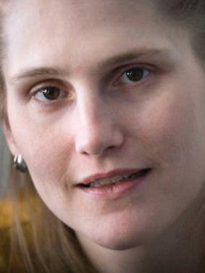 | Alexandra Salmela (1980)  Autorka básní, rozprávok, poviedok a minidrám. Zúčastnila sa niekoľkých literárnych súťaží, na ktorých sa jej dostalo zopár uznaní, až napokon získala jednu z najdôležitejších cien. Jej románový debut 27 čiže smrť robí umelca / 27 eli kuolema tekee taiteilijan bol nominovaný na cenu Finlandia a vyhral ocenenie Debutant roka, ktoré každoročne udeľujú najčítanejšie fínske noviny Helsingin Sanomat. Román vyšiel aj v poľskom, dánskom, talianskom a českom preklade.  Vyštudovala divadelnú dramaturgiu na Vysokej škole múzických umení v Bratislave a fínsky jazyk na Karlovej univerzite v Prahe. A práve vo Fínsku v súčasnej dobe žije. Niekde medzi mestom a vidiekom zvažuje, čo robiť so svojím životom.
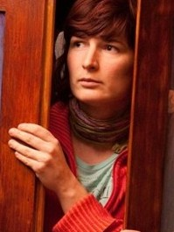 | Martina Matlovičová (1975)  Absolvovala odbor výstavníctva a propagačnej grafiky na Strednej umelecko-priemyselnej škole v roku 1994. V rokoch 1994 – 1999 ďalej pokračovala v štúdiu na Katedre animovanej tvorby Filmovej a televíznej fakulty Vysokej školy múzických umení v Bratislave. Venuje sa voľnej tvorbe, koláži na dreve v kombinácii s textilom, knižnej ilustrácii, grafickému dizajnu a scénografii. Za knižnú tvorbu získala niekoľko ocenení v súťaži o Najkrajšie knihy Slovenska, cenu Ministerstva kultúry SR za vynikajúce ilustrácie, Zlaté Jablko na Bienále ilustrácií Bratislava 2009 za knihy Tracyho tiger a Drevený tato. V Českej republike už dvakrát získala ocenenie Zlatá stuha a výročnú cenu vydavateľstva Albatros. Ilustrácie vystavovala na kolektívnych výstavách na Slovensku, v Českej republike, Slovinsku, Poľsku, Taliansku a Japonsku. Žije a tvorí v obci Doľany pri Modre.

...alebo čosi o autorkách z knihy:

Saša Salmela:
Býva vo Fínsku už dlho, ale ešte stále sa nenaučila bežkovať. Plávať vie.
Pestuje duby v kvetináčoch (6) a hrá sa s príšerami.
Popritom píše príbehy.
Ak by sa jej mohli splniť tri priania, želala by si:
- miliónstotisícov stromov, po ktorých sa dá vyliezť až na mesiac
- menej vyšinutých dospelých
- vydarený výlet niekam hocikam so spriatelenými tvormi a inými veselými potvorami
Venuje túto knihu Vitrokovi a Softarovi.

Martinka Matlovičová:
Býva s Vladom pod lesom a maľuje v garáži.
Zachraňuje slimáky, ropuchy, srnky a psy.
Veselo sa vozí na kolotoči, aj keď sa ostatným hlava točí.
Ďakuje Kri a Sasanke za to, že sa zastali Blatovej príšery.

Ukážky

Frídin oco mal byť pasovaný na rytiera. Na svoj prvý turnaj sa pripravil starostlivo: uvil si krúžkovú zbroj, ušil plášť a ukul meč. Chýbal mu len tátoš.
„Budeš sa musieť uspokojiť s bicyklom,” povedala mama neúprosne. „A vezmeš Frídu za páža.”
Frída skákala od radosti. Cez plecia si prehodila starý uterák, za opasok zastrčila varešku.
„Teraz tryskom na turnaj!” zavelil oco.
Frída sa vyškriabala na nosič a oco sa oprel do pedálov. V ťažkom brnení napredoval pomaly ako slimák. Keď sa cesta začala plaziť do kopca, oco zafučal: „Strihneme si to skratkou.”
Na rázcestí stála výstražná ceduľa: NEBEZPEČENSTVO MAGNETU! RYTIEROM VSTUP ZAKÁZANÝ!
Oco si ju nevšimol a štrkotajúc-hrkotajúc zabočil priamo na šrotovisko.
Zlé obrostroje sa prebudili. Celé povyškierané sa začali vrhať na rytierov.
„Dothtanem ťa, ty jedna kontherva!” sykol jeden zlostroj a vcucol železného oca aj s bicyklom a pážaťom do svojej magnetickej papule.
Oco sa nazlostil: nemôže predsa zmeškať vlastné pasovanie na rytiera! Pedáloval tak zúrivo, až magnet oblude z tlamy vyšklbol. Ten mu však ostal prilepený na železnej košeli, a keďže priťahoval šrot ako svetlo nočné mory, čochvíľa aj oco vyzeral ako obrovská kovová príšera.
Šrotový oco frčal na kolbište, Frída mu viala na nosiči ako vlajka. Bol na nich taký hrôzyplný pohľad, až sa všetci rytieri s kvikotom rozutekali.
Frída pokľakla: „Prišli sme v mieri. Som páža Frída a tamto je budúci Rytier Oco. V zakliatom močiari na nás zaútočila magnetická obluda.”
Rytieri prestali pišťať, ale pre istotu si od Frídinho oca držali dostatočný odstup. Báli sa magnetu. Až keď si ho šrotoviskár odviezol na náklaďáku, oca pasovali na rytiera.
Ako odmenu za chrabrosť dostala Frída dreveného koníka, na ktorom večer pyšne cválala domov. Rytier Oco sa za ňou funiac pachtil na bicykli.

